探索中国股票市场的真实收益率变化的原因

摘要：在股票市场，股票的收益与风险成正比，但是散户不一定能够从中赚钱。本文运用计量经济学的相关知识，从模型设定、参数估计、模型检验、模型应用的过程进行研究，发现股市中赚钱的因素，探索其中的相关关系与经济意义。

关键词：股票市场；真实收益率；计量经济学

**一、指数编制**

在股票市场中，股价每天都在变化，买入股价低于卖出股价，就能赚钱。相反，就会赔钱。每天股价的变化带来的资本利得，是影响股票赚钱或亏钱的一个原因。于是，要研究股票是亏钱还是赚钱，需要统计在不同时间下，统计股票的资本利得的情况。

股票应该指个股、行业股票、还是全市场股票？如果是个股或者是行业股票，可能会因为存在幸存者偏差，影响整体的结果。就像2020年投资白酒类的股票，显然比投资其他类的股票更容易赚钱。但这类股民的收益率并不能代表全体股民。所以，为了避免幸存者偏差，最好的选择是全市场股票作为研究的对象。

计算全市场股票的价格变化情况，可以选择指数的计算方法。而在维基百科的定义中，指数刚好是反映股票组合变化的数据。只要这一组合包括全市场所有的股票，就可以运用指数的计算方法，来反映股票全市场价格的变化情况。不过，指数的计算方法却不只一种，应该选择哪种呢？道琼斯工业平均指数的计算方法，就是选择“价格加权”。两个致命的问题。第一个问题，当市场上出现新股，或者有股票退市时，价格就会突然变化。显然，这种股票价格波动的不连续性，并不合理。第二个问题，价格越高的股票，权重越高。既然道琼斯工业平均指数“价格加权”的方法不太合理，那么尝试另外一种计算方法——市值加权。那么如果想用一个指数来代表全市场的价格变化，或者自己设计个指数代表全市场的价格变化。起码，要满足两个条件：该指数代表全部市场和该指数采用市值加权的方法，而且市值应该是真实的流通市值。上证综指这指数包含全部A股股票，也是市值加权，但这里的市值不是真实的流通市值。沪深300、中证500，这指数是真实流通市值计算的市值加权，但并不能代表全部市场。在百般努力下，通过万得、彭博机各种数据终端，终于找到了适配两个条件的指数：道琼斯中国指数。这个指数反应了从1994年到2022年，每一天股票市场价格波动的情况。

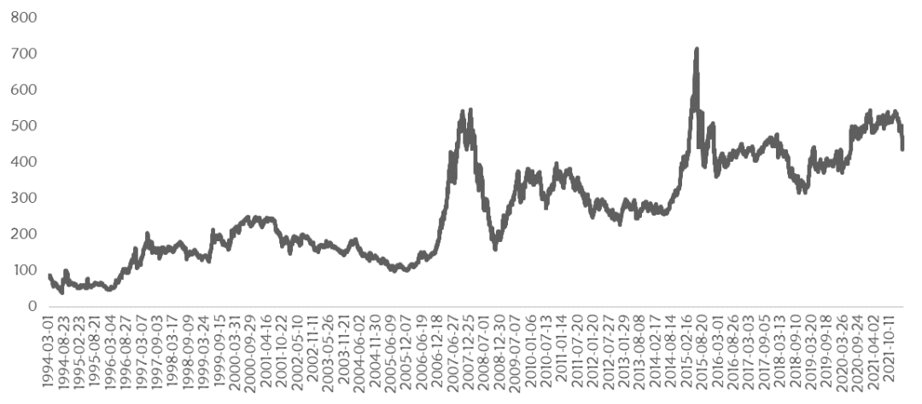

图1-1 道琼斯中国指数统计折线图

如果要计算某一时间段股票的收益率，只需要找到开始日和结束日的指数价格，用（结束日价格-开始日价格）/开始日价格，便可以得出结论。 只要有了足够的数据，就可以计算出任意时间段内价格波动带来的收益率情况。

既然要研究股票的收益率情况，那需要对短期和长期的市场价格变化进行统计。那么，可以根据上述年化复合增长率的计算公式，得到下表的数据：

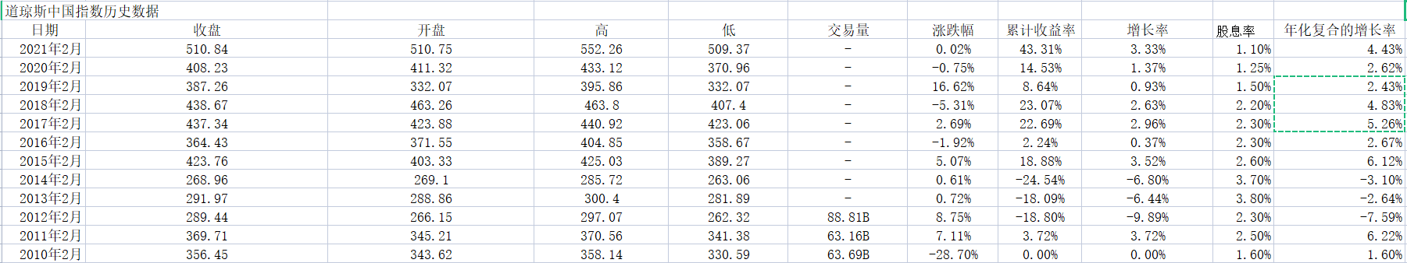

图1-2 道琼斯中国指数统计表

但股票的全部收益率 = 股息率 + 资本利得。从数据库中找到了一些股息率的数据，上市公司每年都会披露股息数据，只要对上市公司的股息率按照市值进行加权平均，就可以得到整个市场每年股息率的加权平均数字。股息率的变化情况是这样的：

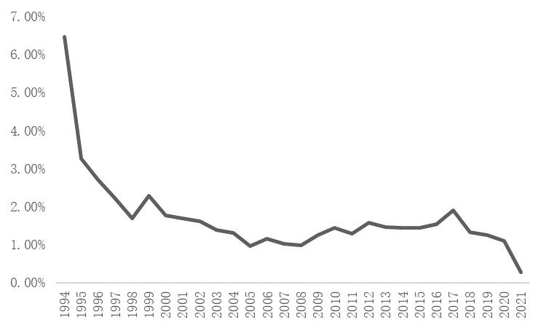

图1-3 1994-2021年中国股市股息率的变化情况

但如果要反应股票价格波动的真实收益，还需要去除通货膨胀的影响。根据国家统计局的描述，通货膨胀直接的表现就是物价上涨。物价上涨表现为消费价格指数CPI的变化。也就是说，如果要去除股价变化中通货膨胀的影响，只需要去除CPI变化的影响即可。

如何去除通货膨胀的影响呢？如果股票的收益率是5%，CPI的变化是3%。第一年投资1元，第二年就变成了（1+5%）元但由于存在通货膨胀率。第二年的（1+5%）元，只相当于第一年的（1+5%）/（1+3%）那么股价变化的真实收益率应该是（1+5%）/（1+3%）-1 = 1.94%这样，只需要知道两个数。一个是某一日的指数收益率，一个是某一日的CPI同比变化情况用公式（1+该日的指数收益率） / (1+该日的CPI同比变动）- 1就能算出股票的真实收益率。

按照这个方法计算，就能得到股价真实收益率情况。如下表：

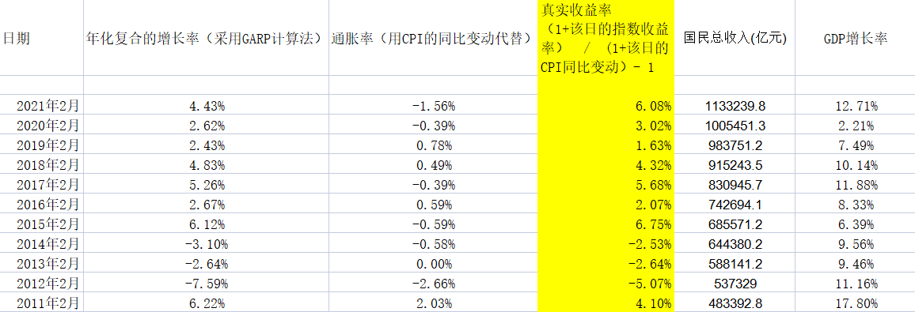

图1-4 股价真实收益率情况统计表

**二.主要影响因素分析**

备受争议的经济学家托马斯·皮凯蒂，曾在它的大部头著作《21世纪资本论》中提到资本主义第一基本定律：α = γ x β。其中，γ 是资本收益率，α是资本收入比， β是收入中资本占收入的比重。托马斯·皮凯蒂在书中验证了德国、英国、法国、美国等多个国家在工业化之后，资本收入比的数据变化，多项数据表明，发达国家的资本收入比保持稳定。

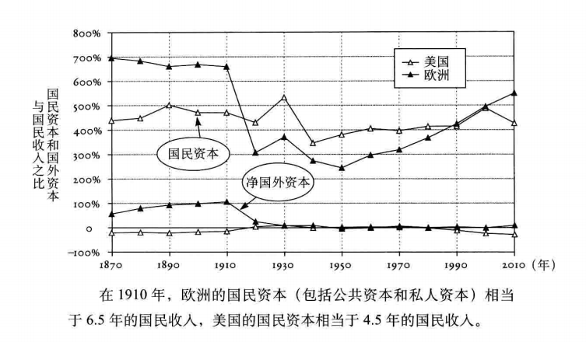

图2-1 1870-2010欧美资本收入比

也就是资本创造财富的比率保持稳定。但书中并没有解释为什么资本收入比会长期保持稳定。经济学中，有一个知名的理论叫做供需理论。大概意思是说，当供给大于需求的时候，商品的价格就会下降。当需求大于供给的时候，商品的价格就会上升。商品的价格不是总会保持稳定，它会根据供需关系变化，但长期都会回归到一个均衡的价格 P。而股票等风险资产收益率长期趋近于6%-7%，是一种均衡的体现呢？

1957年， 尼古拉斯·卡尔多在他的文章中，提出了卡尔多事实。维基百科对卡尔多事实的六个特征进行了描述。其中，第1条，劳动力和资本在国民收入中所占的份额长期保持不变。第4条，资本/产出比在很长一段时间内保持不变。由此，可以得到结论，资本收益率在长期保持不变。这一事实的验证有两个不同的学派。一个是新古典经济学派，一个是新剑桥经济学派。他们验证这一理论的假设是技术是中性的，简单点理解，意思是说技术是稳定增长的。所以，经济增长的核心是资本增长率、劳动力增长率，以及资本和劳动力之间的替代效应。

资本和劳动力之间总会出现均衡，导致增长率和分配比例保持长期稳定。但这些经济增长的模型总有很多的前提假设，为了证明资本产出的稳定性，以及资本收入分配的稳定性。资本每年创造的财富可以用GDP来表示。因此用GDP的增长率作为解释变量，以真实收益率为被解释变量。

**三、回归分析**

回归模型的设定除选择模型中的变量以外，另一重要方面是要使所设定的变量间函数形式能够体现变量间的基本关系。模型函数形式的设定是对总体回归函数的一种描述，所谓模型函数形式的设定，是指根据对变量间相互关系的已有认识，把 Y 的条件期望设定为解释变量 X 的某种函数。总体条件期望函数 E(Y|X)=f(X)，可以设定为各种具体的函数形式，设定的函数形式要尽量体现变量间的基本经济关系。

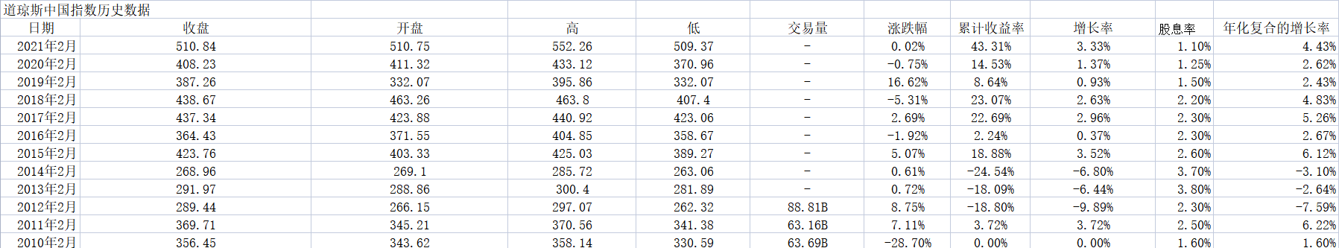

图3-1 被解释变量数据（道琼斯中国指数）统计表

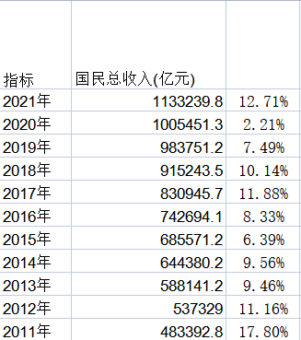 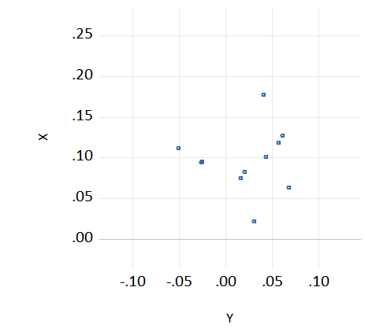

图3-2 解释变量数据（GDP）统计表 图3-3 散点图

从散点图可以看出关系不明显。真实收益率随着国民生产总值水平增长率的提高而增加，近似于线性关系，为分析真实收益率随国民生产总值水平的数量规律性，可以考虑建立如下简单线性回归模型：

Yt=β1+β2 Xt+ui

假定所建模型及其中的随机扰动项ui满足各项古典假定，可以用最小二乘法进行参数估计，得下表：

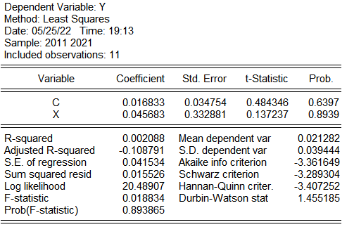

图3-4 最小二乘法参数估计表

回归结果的图形为：

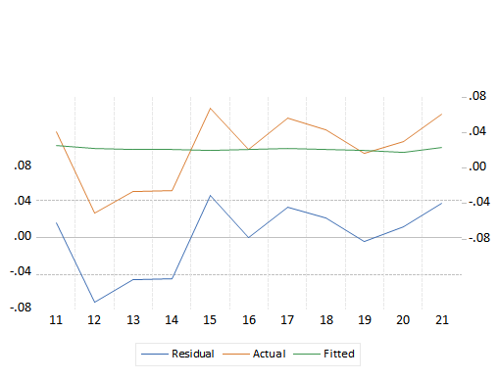

图3-5 回归结果线形图

经济意义检验：所估计参数β1=，β2=，说明GDP的增长率每增加1%，平均来说股真实收益率将增加0.045683%，这与预期的经济意义相符。

拟合优度：可决系数为，说明拟合很差，解释度不足够强。

对回归系数t检验：针对H0：β1和H0：β2=0，估计的回归系数β1的标准误差和t值分别为：SE（β1）=，t（β1）=；β2的标准误差和t值分别为：SE（β2）=，t（β2）=。取α=0.05，查t分布表得自由度为n-2=11-2=9的临界值t0.025（9）=2.262。因为t（β1）= ＜ t0.025（9）=2.262；因为t（β2）=＞t0.025（9）=2.26，所以都应拒绝H0：β2=0。对斜率系数的显著性检验表明，国民生产总值对真实收益率确影响不显著。

F检验：F统计量=。查得F表得F（1,9）=5.117。因为＜F（1,9）=5.117，表明两组数据不存在显著差异。

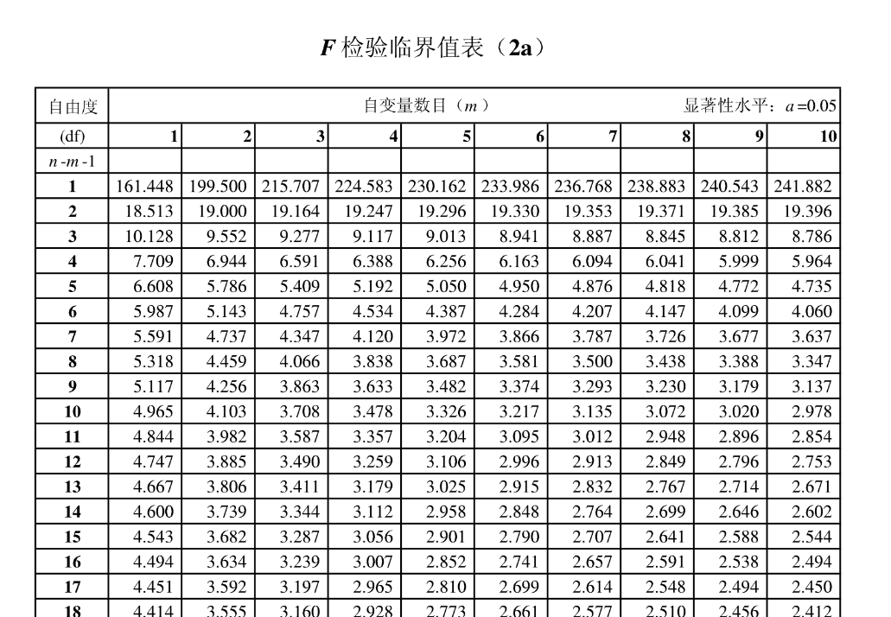

图3-6 F检验临界值表

检验模型的异方差：由图可以看出，残差平方ei²对解释变量X的散点图主要分布在图形中的下三角区域，可能存在异方差，需要进行进一步的检验。

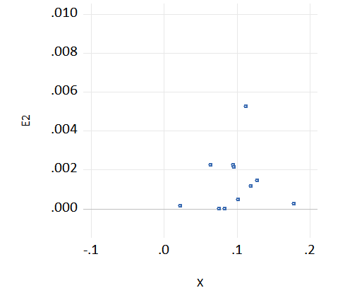

图3-7 残差分析散点图

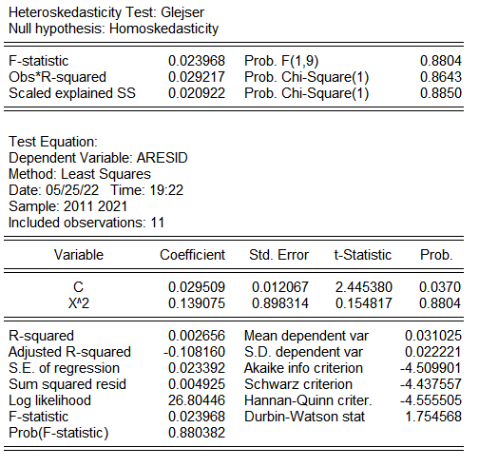

图3-8 格里瑟检验表

采用格里瑟检验。异方差检验的结果中nR²为，查卡方分布表，得临界值卡方（1）=5.024，nR²=＜5.024，则接受原假设，不存在异方差。

检验自相关。

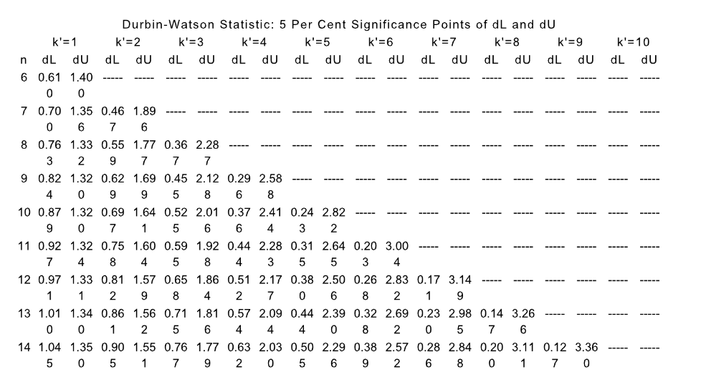

图3-9 DW统计量分布表（5%重要性程度）

回归结果的可决系数为，F统计量为，回归系数的t检验不显著。DW=，对于样本量为11、1个解释变量的模型，在5%的显著性水平下查DW统计表可知，dl=0.758，du=1.604,模型中＞du=1.604，因此不存在自相关。

为什么真实收益率与GDP的关系不显著？

根据研究，统计宏观经济状况与股市相关性并不高，GDP增速与股市表现的相关性不大，只有45%，可解释度较弱。1945—2012年，美国道琼斯指数有13次跌幅超过10%，但后续经济都没有发生衰退，所以股市也不一定是经济的晴雨表。即便股市和宏观经济的相关性很强，其对投资的指导意义也不是特别大。

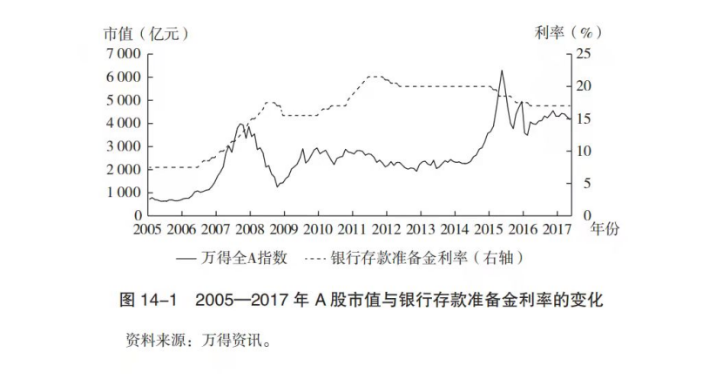

图3-10 2005-2017年A股市值与银行存款准备金利率的变化

而且经济数据中充满噪声，经济变化莫测，相关的两个经济变量未必是互为因果的。某些数据涉及的不是10个、20个经济变量，而是成千上万的经济变量，要区分这些经济变量是相关关系还是因果关系是非常难的，所以用GDP预测股市是很难的。

1. **其他因素分析及回归分析**

根据经济市场具体情况分析知，真实收益率可能与别的经济因素有关，因此找到货币供给的同比增长以及股票流通市值的同比增长的数据，以这两组数据为解释变量。

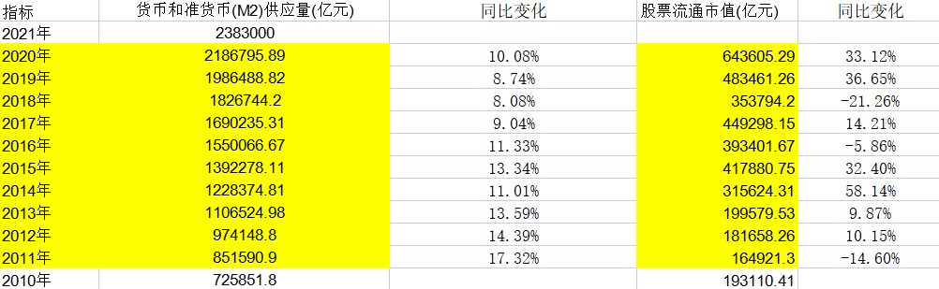

图4-1 货币供给的同比增长与股票流通市值的同比增长统计表

根据线形图可以看出真实收益率与各个影响因素的差异明显，但其变动基本相同，相互可能具有一定的相关性。探索将模型设定为线性回归模型：

Y=β0+β1 X1+β2 X2+ui

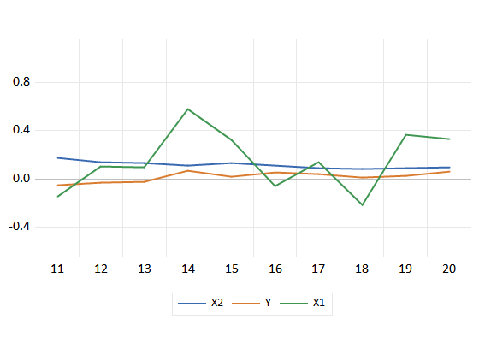

图4-2 货币供给的同比增长与股票流通市值的同比增长线形图

假定所建模型及其中的随机扰动项ui满足各项古典假定，可以用最小二乘法进行参数估计，得下表：

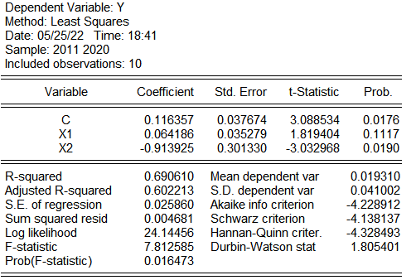

图4-3 最小二乘法参数估计表

经济意义检验：模型估计结果表明，在假定其他变量不变的情况下，货币供给增长率每增加1%，平均来说真实收益率增加0.064186%；股票流通市值的增长率每增加1%，平均来说真实收益率增加-0.913925%。

拟合优度：R²=0.690610，修正的可决系数为：0.602213，拟合效果较好。

F检验：针对H0：β1=β2=0，给定显著性水平α=0.05，在F分布表中查出自由度为k-1=1和n-k=8的临界值Fα（1,8）=3.46。F=7.812585，由于F=7.812585＞Fα（1,8）=3.46，应拒绝原假设H0：β1=β2=0，说明回归方程显著。

t检验：分别针对H0：βj=0（j=1,2），若给定显著性水平α=0.05，查t分布表得自由度为n-k=8临界值t0.025（n-k）=2.306；若给定显著性水平α=0.10，查t分布表得自由度为n-k=8临界值t0.05（n-k）=1.86。β1的t统计量为： ，其绝对值小于t0.05（n-k）=1.86。β2的t统计量为：，其绝对值大于t0.05（n-k）=1.86，这说明在显著性水平为0.10下，分别都拒绝H0：βj=0（j=1,2），也就是说，在其他解释变量不变的情况下，解释变量对被解释变量影响较为显著。

检验异方差：用BG检验作自相关检验。得下表：

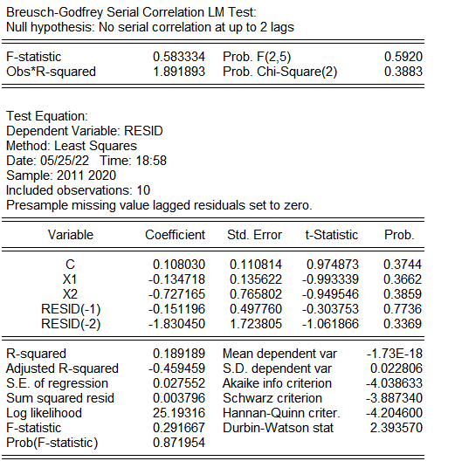

图4-4 BG检验分析表

LM=TR²=，p=。TR²服从自由度为p的喀方分布。喀方（p）=9.348。在给定显著性水平下，若TR²＜喀方（p），则接受原假设，说明不存在自相关。

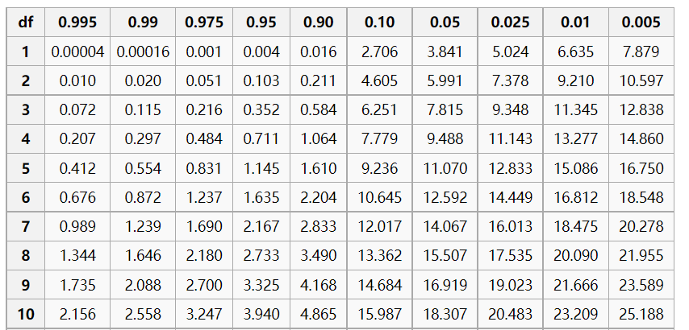

图4-5卡方分布表

检验多重共线性：该模型 R²=，调整的R²=,可决系数较高,F检验值 ,比较显著。当α=0.05时，t（n-k）=t0.025(10-3)=2.365，各个解释变量的t检验均显著。

为证实是否存在多重共线性，计算各解释变量相互之间的相关系数。由相关系数矩阵可以看出，各解释变量相互之间的相关系数不高，正是不存在多重共线性。



图4-6 相关系数矩阵

可以看出，真实收益率与货币发行量成正比，与股票流通市值成反比，而且解释性较强。这也较好理解，因为股市与货币供给，这是典型的供需关系。

一般而言，股市的涨跌直接受到资金进出的影响，整个市场资金宽松，进入股市的资金增加，就会推动股市上涨；相反，如果整个市场资金紧缩，股市里的资金也会出现流出大于流入的状况，导致股指或股价下跌。而衡量市场资金的宽松程度，可以根据市场流动性的大小将货币供应量划分为三个层次。M0指的是流通中的现金，也就是在银行体系之外流通着的现金。M0与消费密切相关，它的数值高则证明人民手头宽裕富足。M1指的是M0加上商业银行的活期存款，是狭义的货币供应量。M1反映居民和企业资金松紧变化，是经济周期波动的先行指标。M2是M1加上商业银行的定期存款和存续存款，是较为广义的货币供应量，反映的是社会总需求的变化和未来通货膨胀的压力状况。

股票流通市值则是股市价格的综合反应，同步发展是肯定的，存在这样的关系是必然。

**五、意义分析**

长期来看，散户可以从股市中获得收益的。散户的异质体现在与机构、企业的不同更注重博弈，常忽略规律。博弈，游戏规则约束下，基于直接相互作用的环境条件，依靠所掌握的信息，选择各自策略，以获取利益。  
 如果我们很难预测未来，很难通过宏观经济数据去找到股市上升的机会，那我们需要寻找一种对时机选择要求不是非常高的投资策略，尽量少去预测。只有这样做，才能减少犯错误的概率。可供选择的时机越多，犯错的可能性越大。买入并持有的价值投资是不需要用太多时机选择来做投资决策的策略。我们不反对投资人去扩大自己的能力范围，找到更多的工具来提高自上而下的宏观判断能力。我们也不反对做时机选择，关键是看做对的概率有多高。以整个市场目前的情况来看，机构行为因为做了过多的时机选择，只会助涨助跌，倒是为价值投资者创造了机会。最重要的是尊重市场、相信未来。

**参考文献：**

[1]梨核财经.《规律证明，韭菜可以翻盘》.2022.3.31

[2]泉果视点.《牛市还是熊市应该在意吗？》.2022.5.5